每日动态
9月3日 星期五 多云转晴
一、来园情况
今天来园幼儿33人，3人请假。
二、户外活动
今天我们一起玩了攀爬架。昨天说过了户外嬉戏追逐游戏的安全问题，并制定了的班级公约，今天孩子们在老师的提醒下，都有意识地保护好自己，在安全的前提下，开心快乐的玩耍。
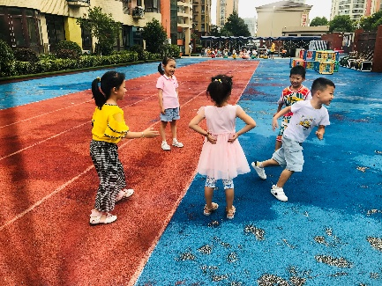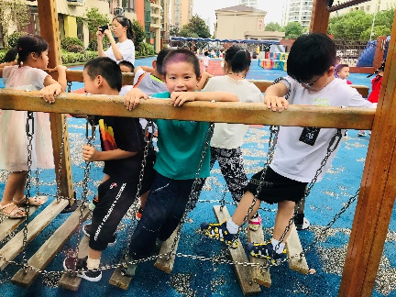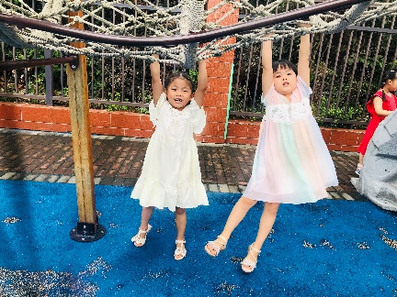
三、大带小活动之第一次见面
第一环节：交流讨论
户外活动后，我们要开启了大带小系列活动的序章，我们要和小班弟弟妹妹第一次见面啦！第一次见小班的弟弟妹妹，他们会有什么反应呢？作为哥哥姐姐见到小妹妹后，我们应该怎么做呢？老师激发孩子们的讨论交流。
嘟嘟说：“我们要先介绍自己，然后问他们叫什么名字。”
阚绍轩说：“我们要问一下他们想要什么，然后周一的时候可以带礼物给他们。因为我知道，第一次去人家都要带见面礼的。”
柚柚说：“如果小班的弟弟妹妹一直哭怎么办呢？”
艺艺说：“我们可以说，小弟弟不要哭，哥哥送给你好吃的或者好玩的。”
通过交流讨论，我们订了和弟弟妹妹见面后的三个小任务：1.介绍自己，并问清楚弟弟妹妹的名字；2.如果小班弟弟妹妹说不清楚，我们就记住他们胸卡上的标记；3.问清楚弟弟妹妹想要什么礼物，以便我们下周一送礼物。
于此同时，我们还进行了情景模拟。
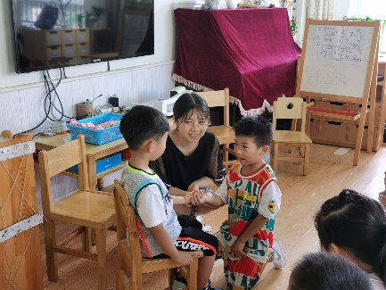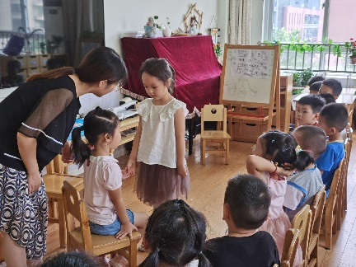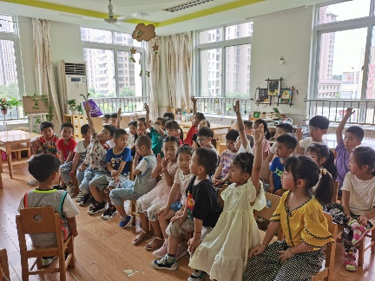
第二环节：与弟弟妹妹结队做朋友
做好准备后，我们就排队出发去小三班啦！进班级后，我们先找到一个弟弟或者妹妹结队做朋友。当刚进小三班教室时，小班的弟弟妹妹们正在安静地坐在座位上，大班的哥哥姐姐显得有点拘束，有的小朋友悄悄地说“我有点害羞。”最后在老师的鼓励下，小朋友们去找自己喜欢的弟弟妹妹了，并坐在了一起。
“你叫什么名字呀？”“你喜欢什么呀？”“弟弟别怕，我是大三班的***，我和你做朋友。”大班小朋友积极主动，而且非常有礼貌，真的很不错呢！
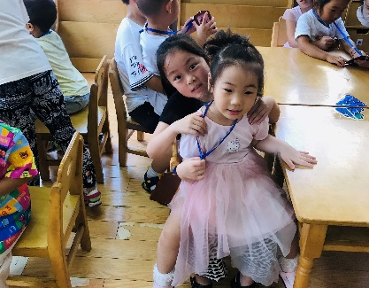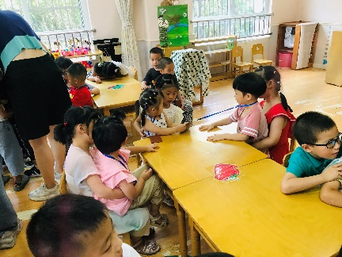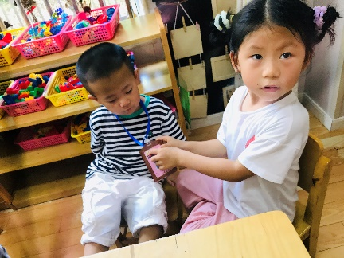
冯逸尘、晓雨、甘宇、郑子博、孙熙、路皓然这几个大哥哥在找弟弟妹妹的时候出现一些小问题，比较腼腆。不过最后在老师的帮助下，我们所有小朋友都找到了弟弟妹妹呢！在和弟弟妹妹的互动中，小朋友们的交往水平和责任心进一步加强了。
第三环节：分享交流
短暂的相处时光，我们和弟弟妹妹说再见，“我的弟弟不说话”“我的妹妹说她叫张子琪”“我的弟弟他的标记是狮子”孩子们在楼梯处就热切地讨论了起来。
到了教室里，我们举行了分享交流“你在刚才的活动中，是怎么做的？遇到问题了吗？怎么解决的？”“你今天的三个小任务完成了吗？”根据这几个话题，孩子们积极交流，因为是刚刚发生地事情，孩子们都很积极，每个人都上来说了自己的事情。
佳佳说：“我不记得小朋友的名字了，但我记得她的标记是蔬菜，她想要纸飞机。”
梦梦和高宇寒说：“我们两个人做一个小妹妹的姐姐，那个小妹妹叫***，她的标记是***，她想要小兔子和气球。”高宇寒说“我要用彩泥做一个气球，上面还有很多漂亮的宝石。”梦梦说：“我家有毛绒的小兔子，我可以送给她。”
豪豪说：“我的小弟弟总是乱跑，他跑到积木那里玩，我问他喜欢什么，他说积木，我就送他积木吧！”
许睿：“我的小弟弟刚开始挺好的，我都问他问题了，他都不回答。后来他就哭了，我都没说妈妈，他就想妈妈了。”“你是怎么做的？”老师追问到，“我抱了抱他，让他不要哭。”
……
这样的对话很多很多，孩子们在具体的事件中，努力尝试解决问题，每个孩子都能讲述自己的发现、自己的困惑。
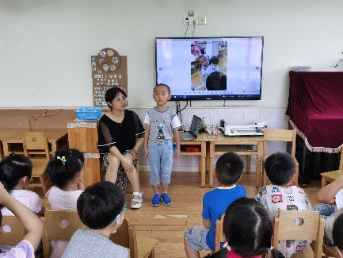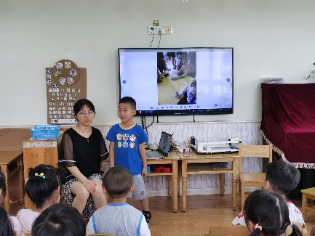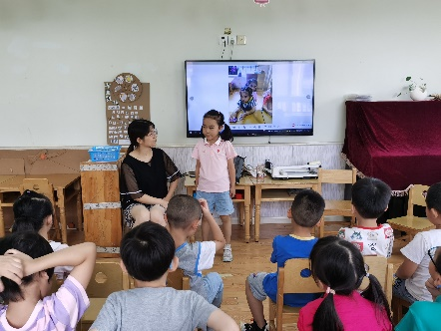
四、生活自理能力展示——第一次尝试自己盛饭菜
现在我们是大班生啦，我们的自理能力增强了，我们变得更加能干、自主。瞧，我们今天开始尝试自己盛饭盛菜咯！
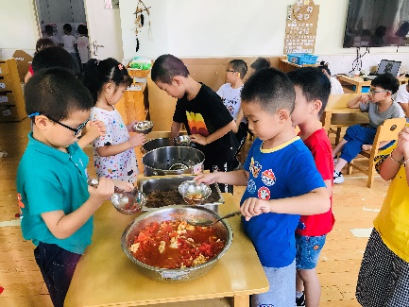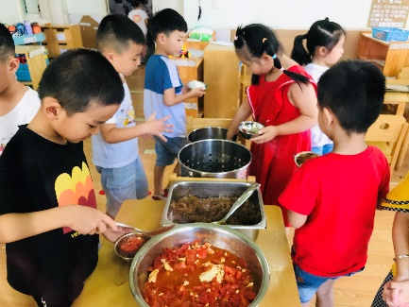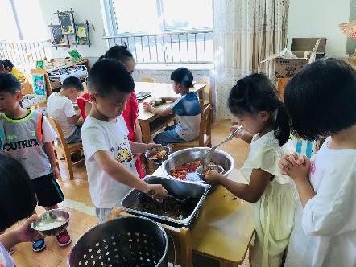
这是我们第一次自己盛饭盛菜，洗好手后，有序排队开始盛饭菜。自己动手的感觉真是太美妙了。小朋友们都非常积极，虽然是第一次，但很多小朋友盛的非常好，当然也有个别孩子盛到了桌子上，但孩子们的成长不正是是一次次的锻炼中体现的吗！
五、请您配合
亲爱的家长们，我们孩子的成长离不开大家的配合！请您做如下配合
1.今天孩子们会用绘画的方式画出自己结队的小弟弟或小妹妹，并标记下要准备的物品。请您和孩子共同准备，下周一带过来，不要忘记哦！
2.今天周五不开展延时班活动3:50左右门口等待哦！

